СПИСОК НАСТІЛЬНИХ ІГОР

№  з/п | Фото | Найменування товару | Видавець | К-сть  (шт.) | Ціна | Всього
1. | 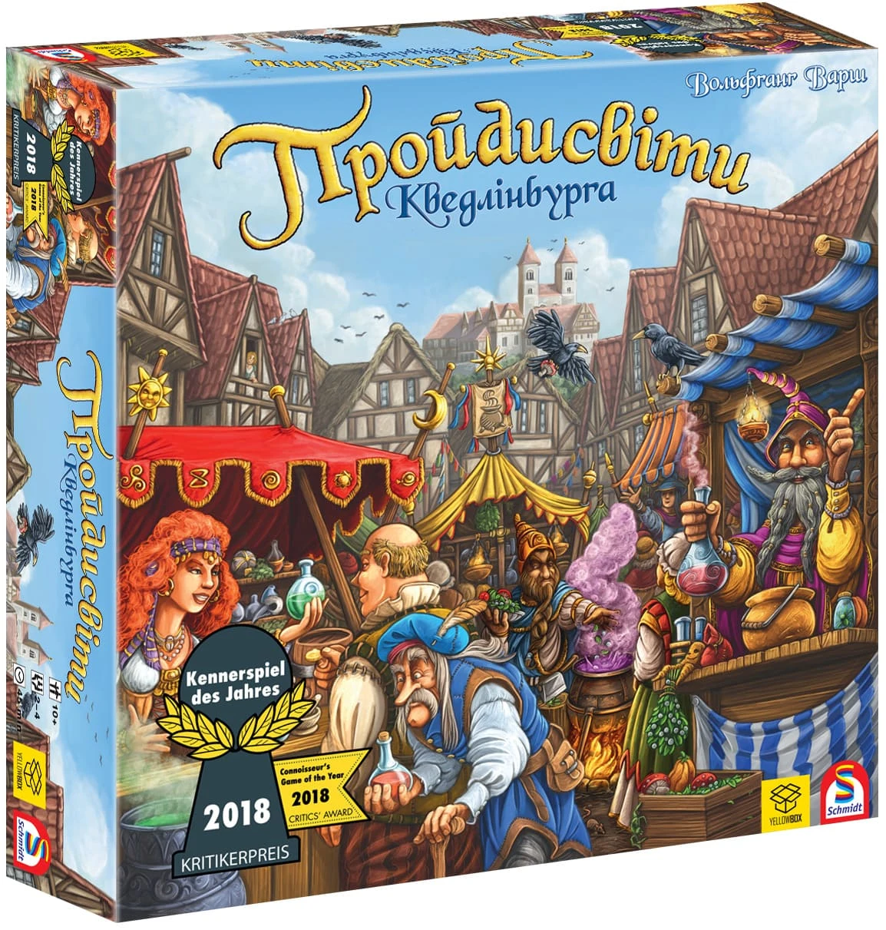 | Настільна гра “Пройдисвіти Кведлінбурга” | YELLOWBOX (Україна) | 1 | 1495,00 | 1495,00
2. | 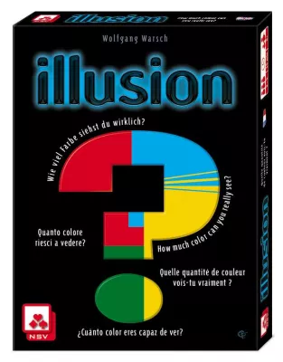 | Настільна гра “Illusion” | YELLOWBOX (Україна) | 1 | 445,00 | 445,00
3. | 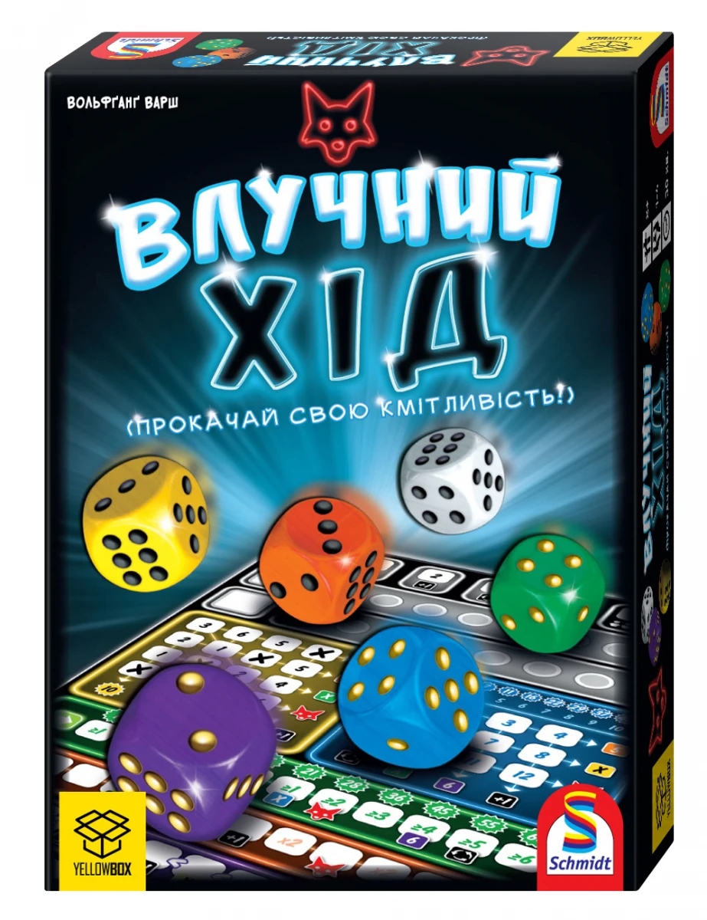 | Настільна гра “Влучний хід” | YELLOWBOX (Україна) | 1 | 580,00 | 580,00
4. | 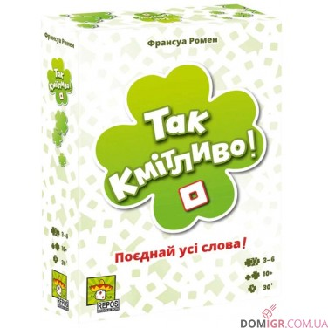 | Настільна гра “Так кмітливо” | YELLOWBOX (Україна) | 1 | 920,00 | 920,00
5. | 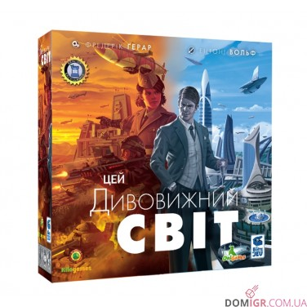 | Настільна гра “Цей дивовижний світ” | Kilogames  (Україна) | 1 | 1600,00 | 1600,00
6. | 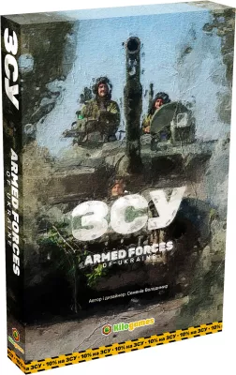 | Настільна гра “ЗСУ. Armed forces of Ukraine” | Kilogames  (Україна) | 1 | 850,00 | 850,00
7. | 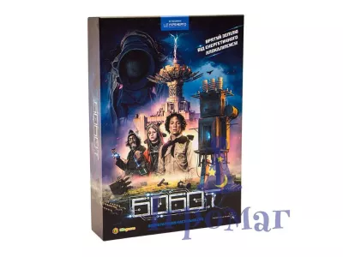 | Настільна гра “Бобот” | Kilogames (Україна) | 1 | 760,00 | 760,00
8. | 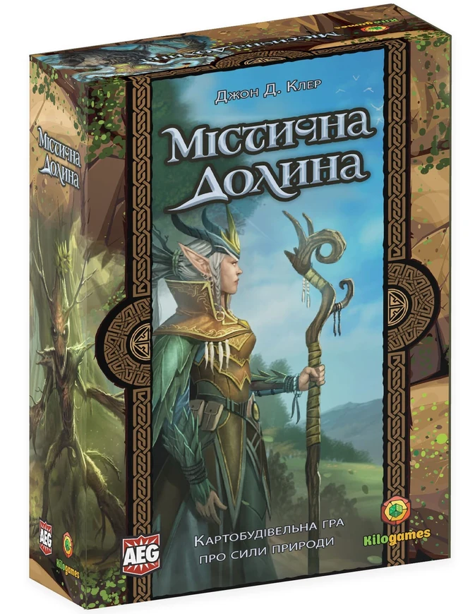 | Настільна гра “Містична долина” | Kilogames (Україна) | 1 | 1600,00 | 1600,00
9. | 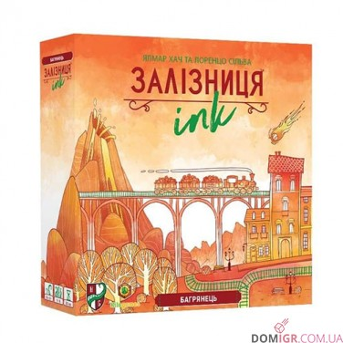 | Настільна гра “Залізниця. Багрянець” | Kilogames (Україна) | 1 | 740,00 | 740,00
10. | 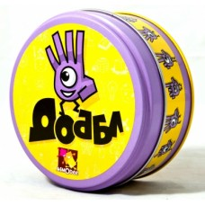 | Настільна гра “Dobble UA” | Ігромаг | 1 | 414,00 | 414,00
11. | 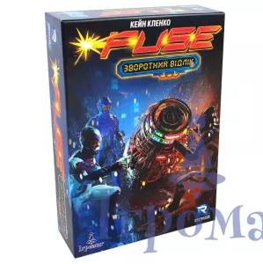 | Настільна гра “Fuse. Зворотній відлік” | Ігромаг (Україна), Renegade Game Studios (США) | 1 | 980,00 | 980,00
12. |  | Настільна гра “Шл#к би трафив!” | Ігромаг | 1 | 350,00 | 350,00
13. |  | Настільна гра “Швидерця (Speed Cups)” | Ігромаг | 1 | 655,00 | 655,00
14. | 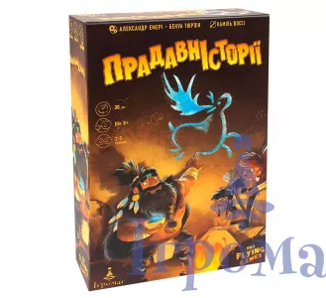 | Настільна гра “Прадавні історії” | Ігромаг | 1 | 950,00 | 950,00
15. | 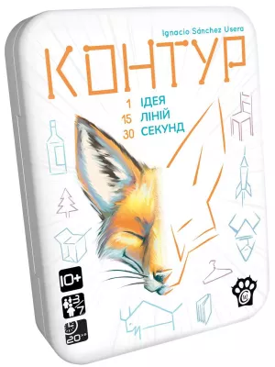 | Настільна гра “Контур” | Woodcat (Україна), Gigamic (Франція) | 1 | 470,00 | 470,00
16. | 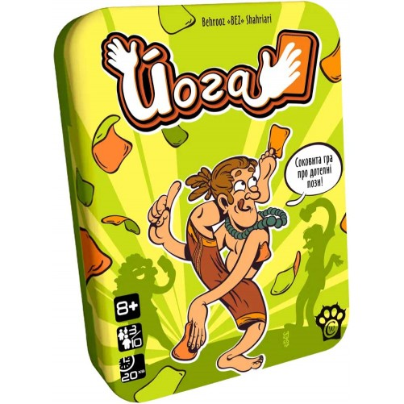 | Настільна гра “Йога” | Woodcat (Україна) | 1 | 470,00 | 470,00
17. | 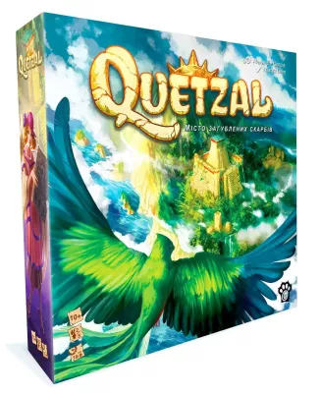 | Настільна гра “Quetzal” | WoodCat (Україна), Gigamic (Франція) | 1 | 1100,00 | 1100,00
18. |  | Настільна гра “Вибори” | Woodcat (Україна) | 1 | 590,00 | 590,00
19. | 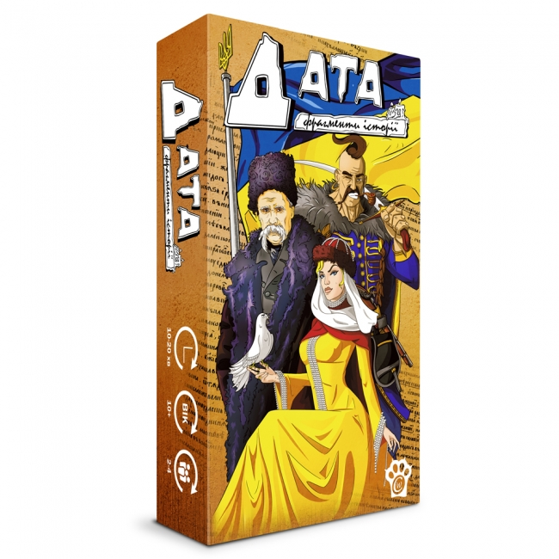 | Настільна гра “Дата. Фрагменти історії” | Woodcat (Україна) | 1 | 350,00 | 350,00
20. | 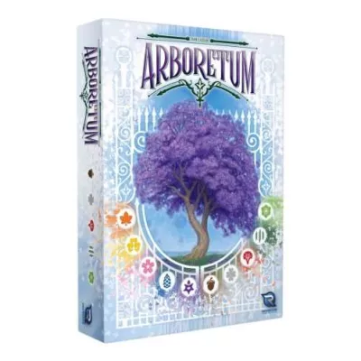 | Настільна гра “Арборетум” | Woodcat (Україна) | 1 | 490,00 | 490,00
21. | 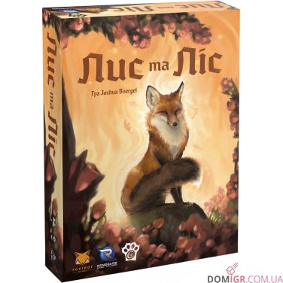 | Настільна гра “Лис та Ліс” | Woodcat (Україна) | 1 | 450,00 | 450,00
22. | 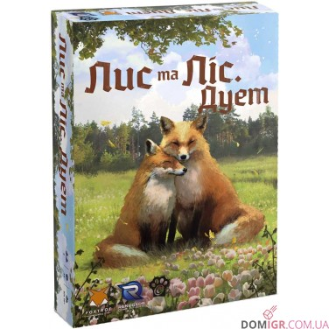 | Настільна гра “Лис та Ліс. Дует” | Woodcat (Україна) | 1 | 450,00 | 450,00
23. |  | Настільна гра “Хроніки Мегаполіса” | Woodcat (Україна) | 1 | 640,00 | 640,00
24. | 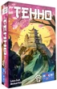 | Настільна гра “Тенно” | Woodcat (Україна) | 1 | 390,00 | 390,00
25. | 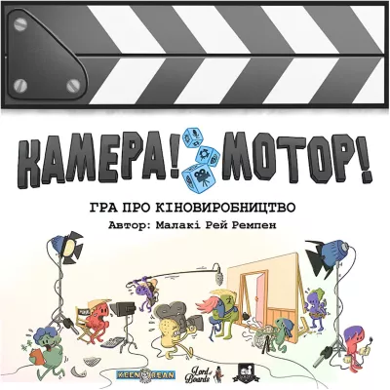 | Настільна гра “Камера!Мотор!” | Lord of Boards (Україна), Keen Bean Studio | 1 | 1850,00 | 1850,00
26. | 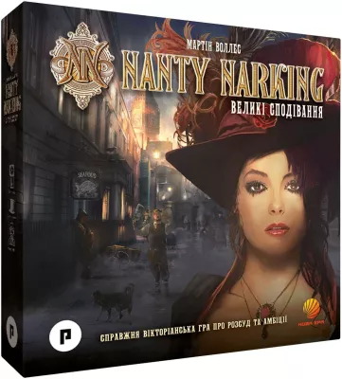 | Настільна гра “Nanty Narking. Великі сподівання” | Нова Ера (Україна), PHALANX (Польща) | 1 | 1550,00 | 1550,00
27. | 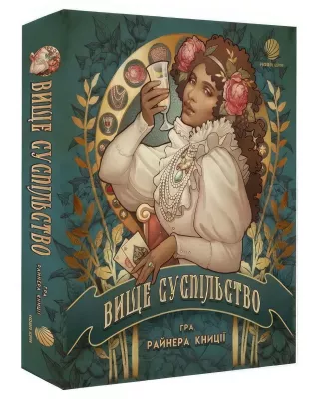 | Настільна гра “Вище суспільство (High Society)” | Нова Ера (Україна), Ravensburger (Німеччина) | 1 | 480,00 | 480,00
28. | 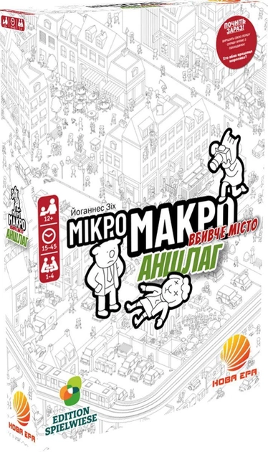 | Настільна гра “МікроМакро: Вбивче місто — Аншлаг (MicroMakro: Crime City — Full House)” | Нова Ера (Україна) | 1 | 1050,00 | 1050,00
29. | 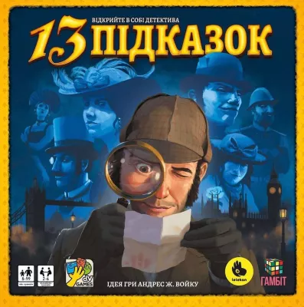 | Настільна гра “13 Підказок” | Lelekan & Гамбіт (Україна), dV Giochi (Італія) | 1 | 875,00 | 875,00
30. | 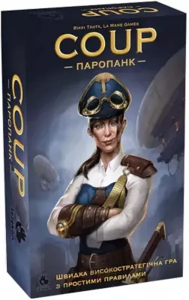 | Настільна гра “Коул.Паропанк” українське видання | Lelekan (Україна) | 1 | 450,00 | 450,00
31. | 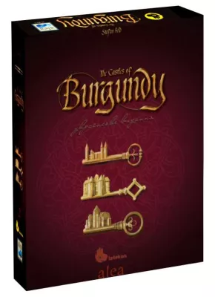 | Настільна гра “Замки Бургундії” українське видання | Lelekan (Україна), Ravensburger (США) | 1 | 1860,00 | 1860,00
32. | 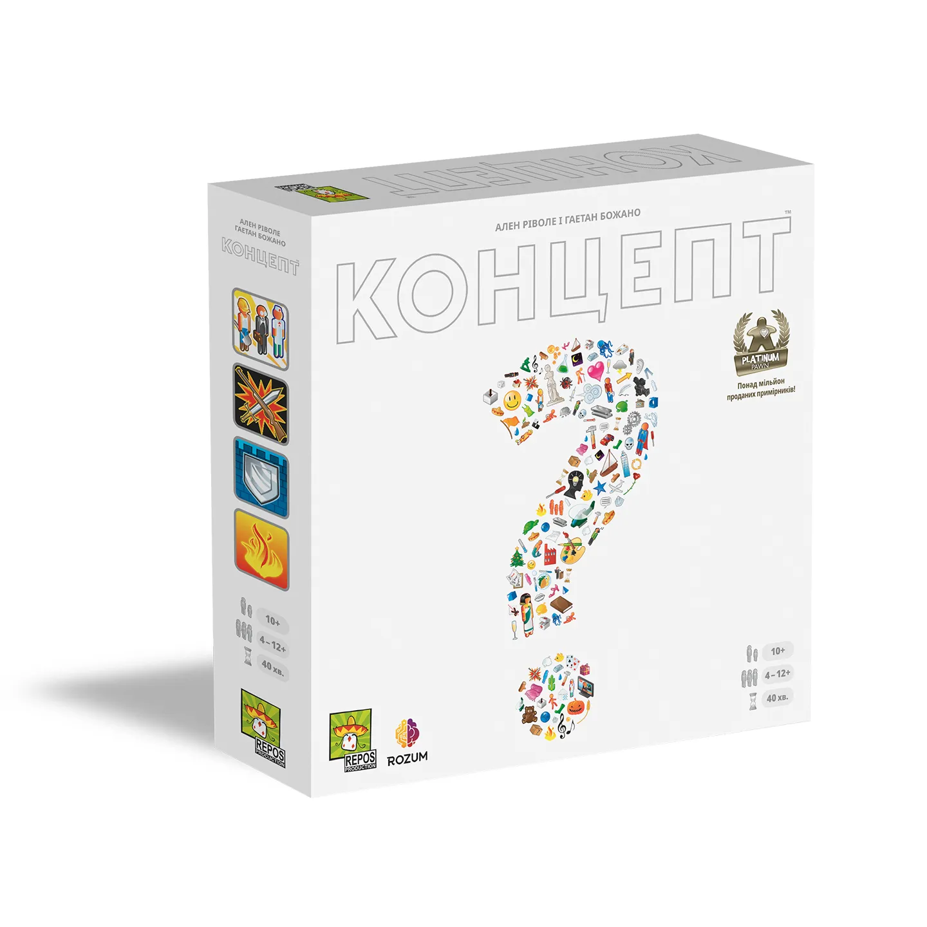 | Настільна гра “Концепт” (українська локалізація) | Rozum | 1 | 1399,00 | 1399,00
33. | 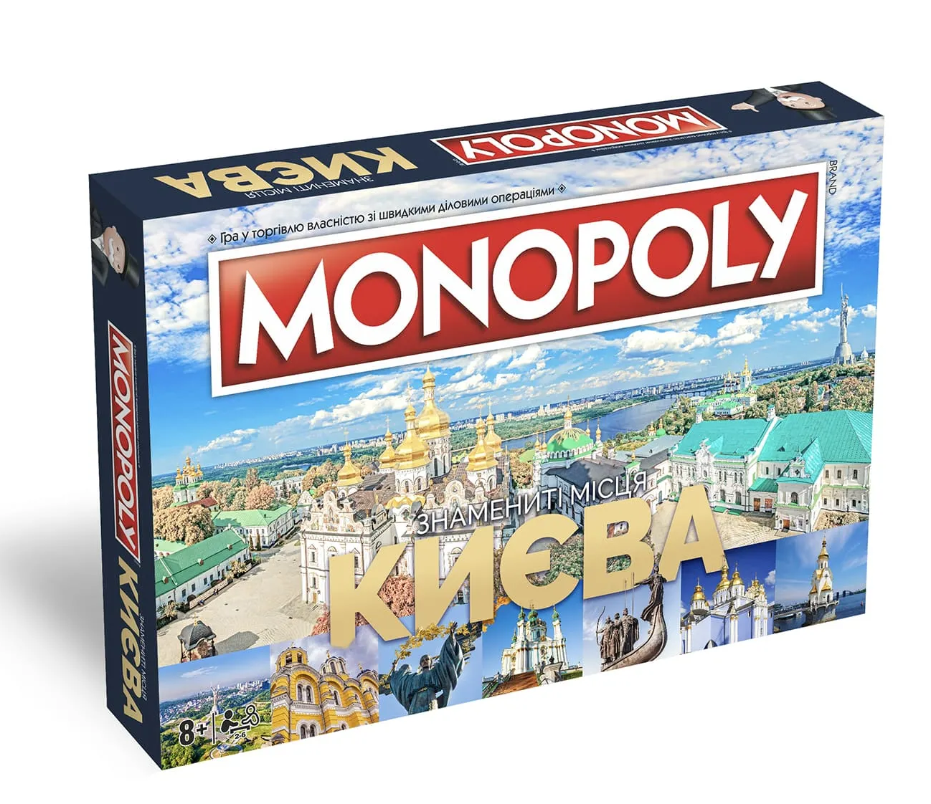 | Настільна гра “Монополія. Знамениті місця Києва (українська локалізація) | Rozum | 1 | 1599,00 | 1599,00
34. | 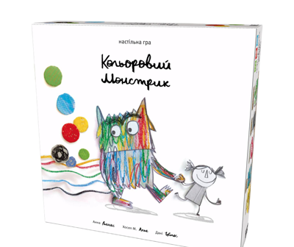 | Настільна гра “Кольоровий монстрик” (мл) | FEELINDIGO | 2 | 850,00 | 1700,00
35. | 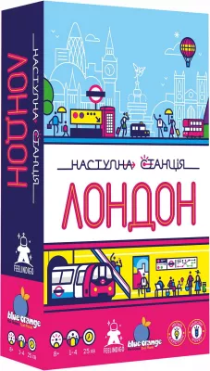 | Настільна гра “Наступна станція Лондон” | FEELINDIGO | 1 | 530,00 | 530,00
36. | 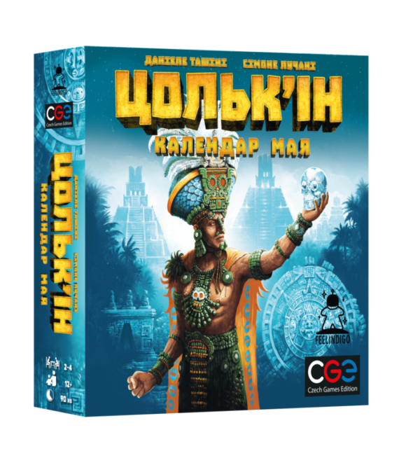 | Настільна гра “Цольк”ін. Календар мая” | FEELINDIGO | 1 | 1800,00 | 1800,00
37. | 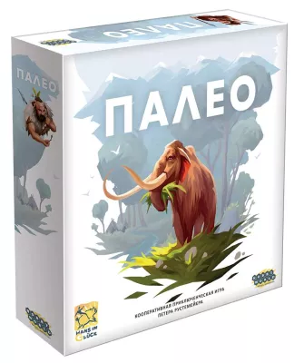 | Настільна гра “Палео” | FEELINDIGO | 1 | 1600,00 | 1600,00
38. | 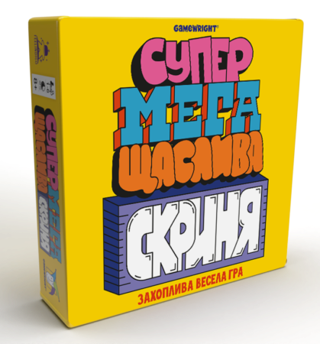 | Настільна гра “Супер Мега Щаслива скриня” | FEELINDIGO | 1 | 680,00 | 680,00
39. | 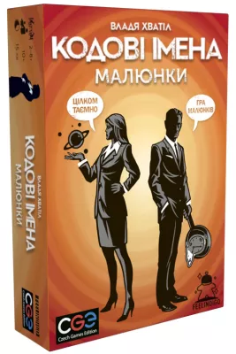 | Настільна гра “Кодові імена CZ-UA” (гра за донат) | FEELINDIGO | 1 | 350,00 | 350,00
40. | 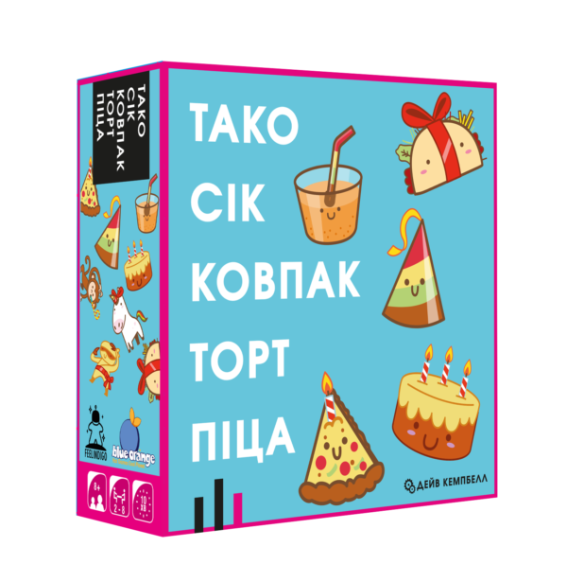 | Настільна гра “Тако. Сік. Ковпак. Торт. Піца” | FEELINDIGO | 1 | 250,00 | 250,00
41. | 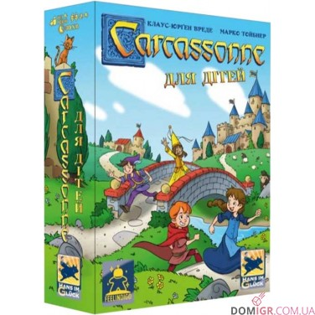 | Настільна гра “Carcassonne для дітей” | FEELINDIGO | 2 | 750,00 | 1500,00
42. | 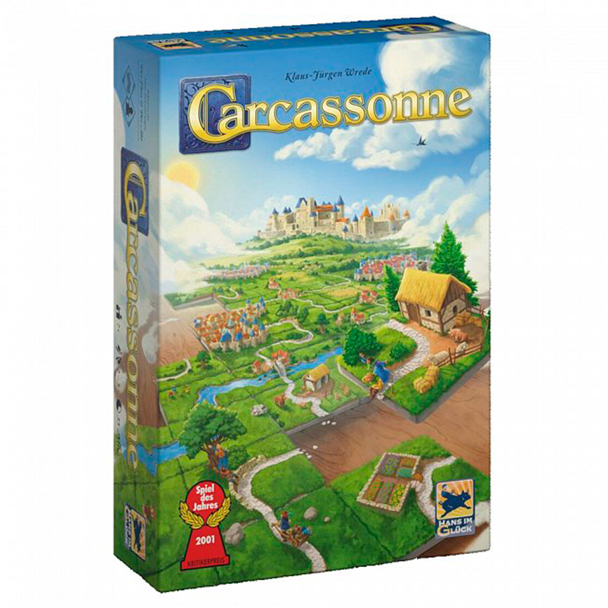 | Настільна гра “Carcassonne 3.0 Річка та Абат” | FEELINDIGO | 1 | 850,00 | 850,00
43. |  | Настільна гра “Кодові імена: Малюнки” | FEELINDIGO | 1 | 750,00 | 750,00
44. | 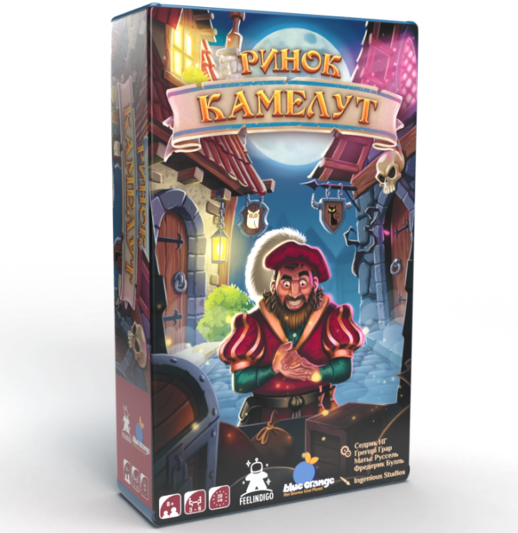 | Настільна гра “Ринок Камелут” | FEELINDIGO | 1 | 495,00 | 495,00
45. | 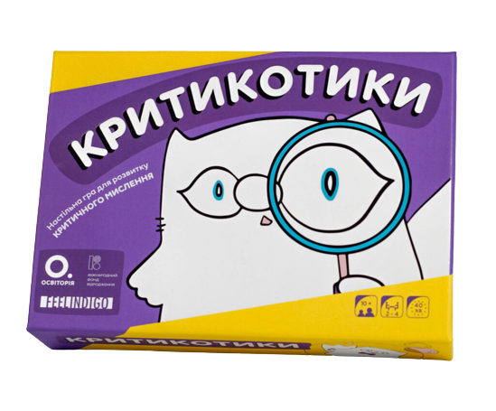 | Настільна гра “Критикотики” | FEELINDIGO | 1 | 580,00 | 580,00
46. | 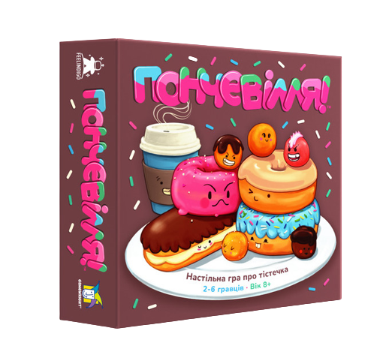 | Настільна гра “Пончевілля” | FEELINDIGO | 1 | 520,00 | 520,00
47. | 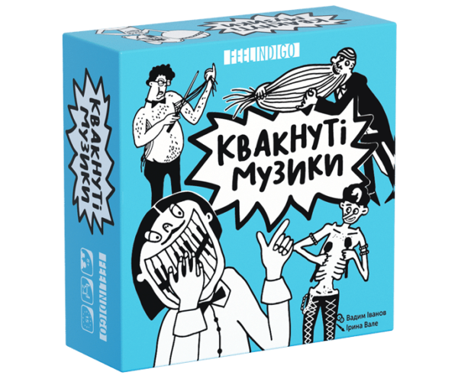 | Настільна гра “Квакнуті музики” | FEELINDIGO | 1 | 230,00 | 230,00
48. | 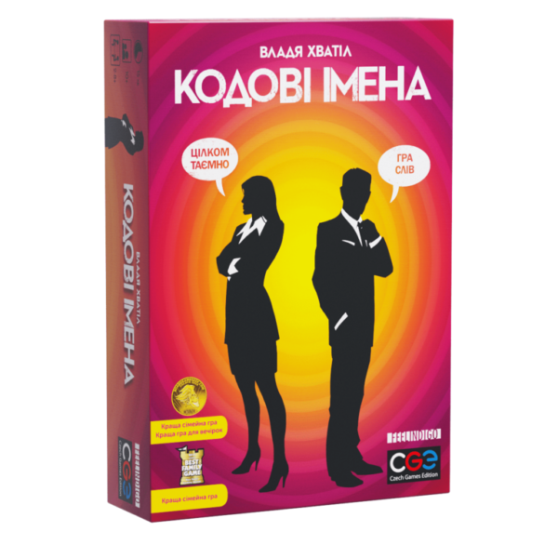 | Настільна гра “Кодові імена: гра слів” | FEELINDIGO | 1 | 750,00 | 750,00
49. | 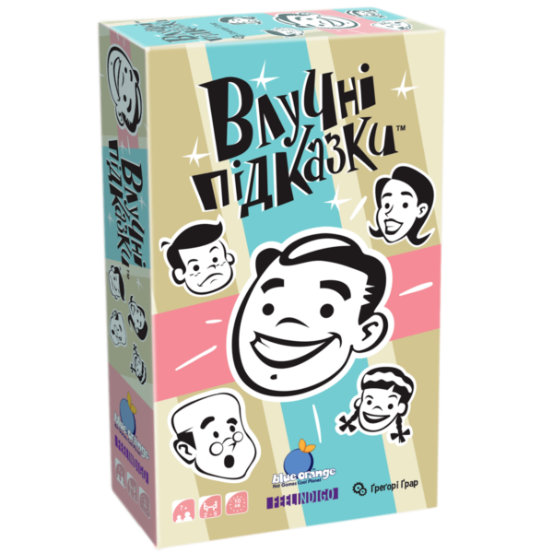 | Настільна гра “Влучні підказки” | FEELINDIGO | 1 | 435,00 | 435,00
50. | 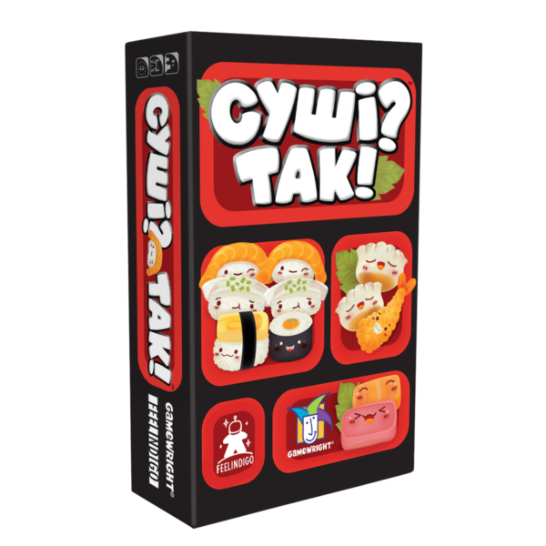 | Настільна гра “Суші? Так!” | FEELINDIGO | 1 | 495,00 | 495,00
51. | 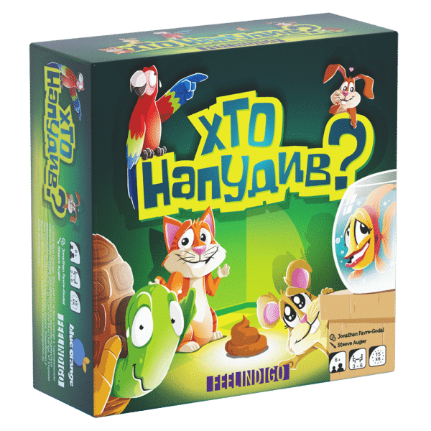 | Настільна гра “Хто напудив?” | FEELINDIGO | 1 | 250,00 | 250,00
52. | 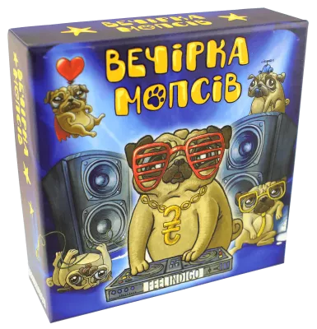 | Настільна гра “Вечірка мопсів” | FEELINDIGO | 2 | 230,00 | 460,00
53. | 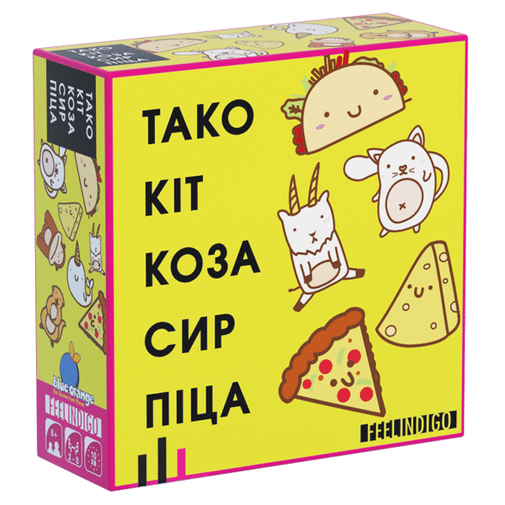 | Настільна гра “Тако. Кіт. Коза. Сир. Піца” | FEELINDIGO | 2 | 250,00 | 500,00
54. | 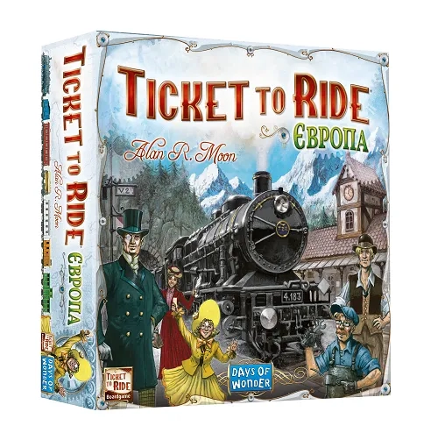 | Настільна гра “Ticket to Ride: Європа” | Lord of Boards (Україна) | 1 | 1 900,00 | 1 900,00
55. | 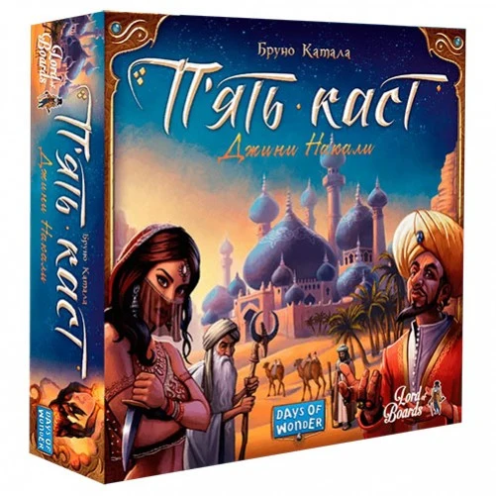 | Настільна гра “П'ять каст” (Five Tribes) | Lord of Boards (Україна) | 1 | 2 470,00 | 2 470,00
56. | 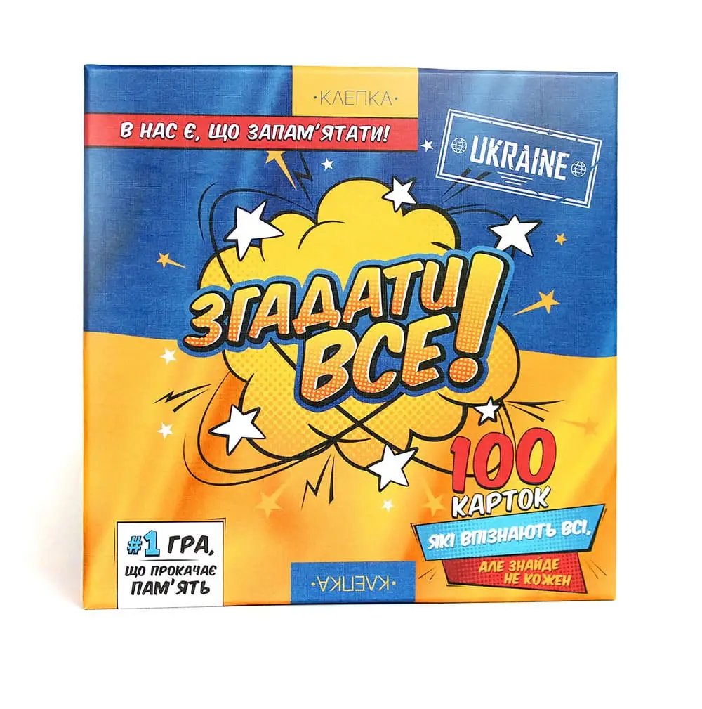 | Настільна гра “Згадати все! Україна” | КЛЕПКА | 1 | 1 291,00 | 1 291,00
57. | 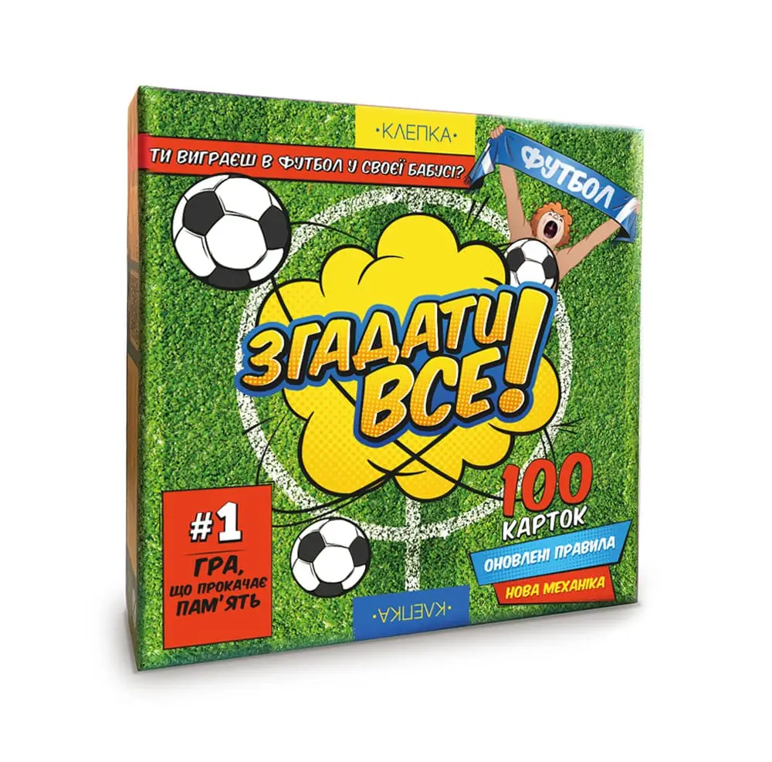 | Настільна гра “Згадати все! Футбол” | КЛЕПКА | 1 | 1 291,00 | 1 291,00
58. | 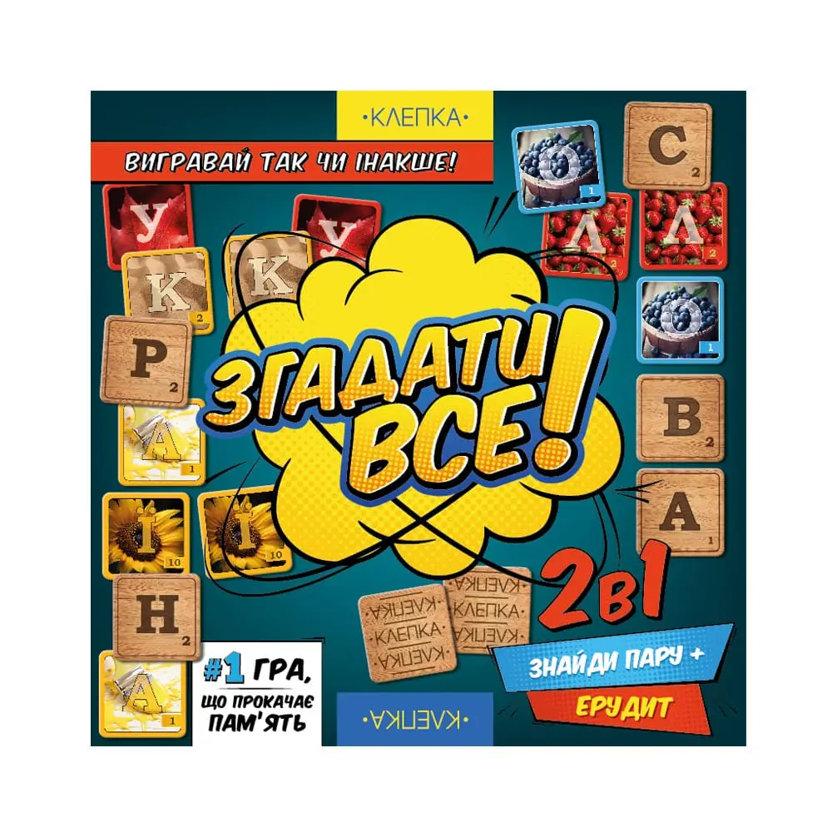 | Настільна гра “Згадати все! Слова” | КЛЕПКА | 1 | 1 291,00 | 1 291,00
59. | 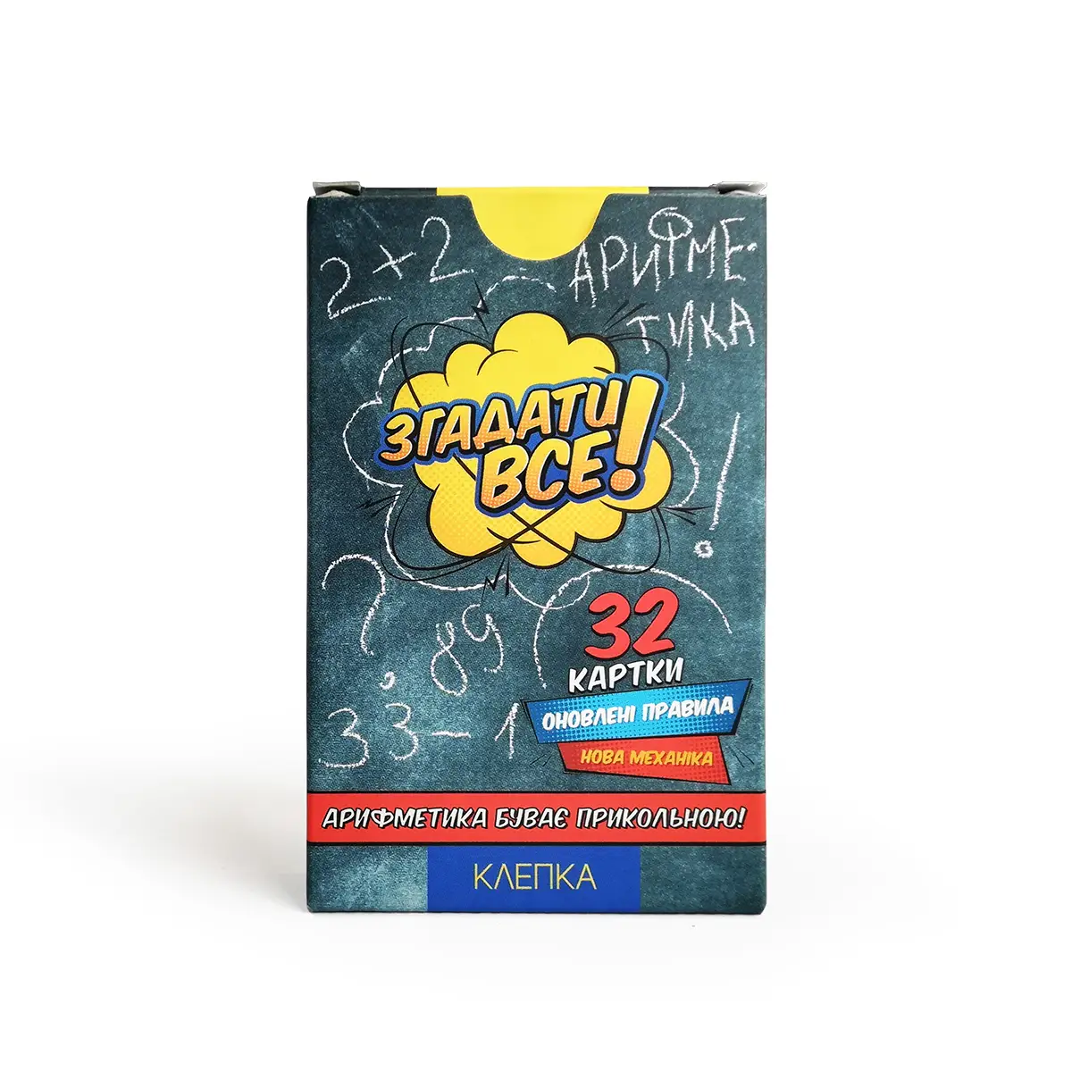 | Настільна гра “Згадати все! Арифметика” | КЛЕПКА | 1 | 385,00 | 385,00
60. | 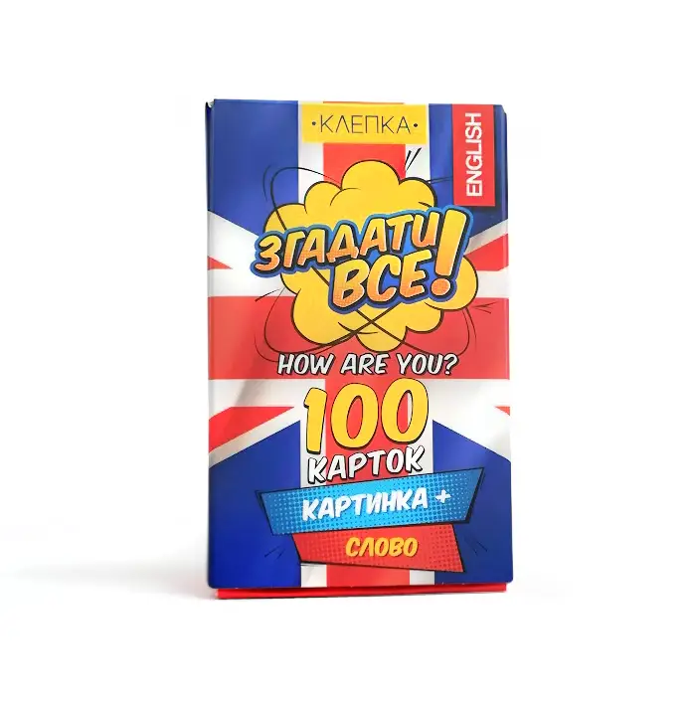 | Настільна гра “Згадати все! Англійська” | КЛЕПКА | 1 | 645,00 | 645,00
61. | 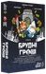 | Настільна гра “Брудні гроші” (Dirty money) | Lord of Boards (Україна) | 1 | 840,00 | 840,00
62. | 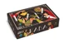 | Настільна гра “Кава” (Cafe) | Lord of Boards (Україна) | 1 | 770,00 | 770,00
63. | 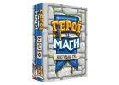 | Настільна гра “Герої та маги” (Heroes & Wizards) | Lord of Boards (Україна) | 1 | 285,00 | 285,00
64. |  | Настільна гра “Піцаманія” (Pizza Rush) | Lord of Boards (Україна) | 1 | 285,00 | 285,00
65. | 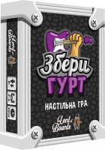 | Настільна гра “Збери гурт” (Grab Band) | Lord of Boards (Україна) | 1 | 285,00 | 285,00
66. | 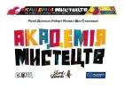 | Настільна гра “Академія мистецтв” (Аbstract Academy) | Lord of Boards (Україна) | 1 | 450,00 | 450,00
67. | 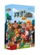 | Настільна гра “Лузітанія” XXL (Lusitania XXL) | Lord of Boards (Україна) | 1 | 435,00 | 435,00
68. |  | Настільна гра “Качконіс” (Platypus) | Lord of Boards (Україна) | 1 | 750,00 | 750,00
69. | 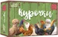 | Настільна гра “Курочки” (Hens) | Lord of Boards (Україна) | 1 | 485,00 | 485,00
70. |  | Настільна гра “Рамен! Рамен!” (Ramen! Ramen!) | Lord of Boards (Україна) | 1 | 380,00 | 380,00
71. | 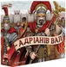 | Настільна гра “Адріанів вал” (Hadrian’s Wall) | Lord of Boards (Україна) | 1 | 1 380,00 | 1 380,00
72. |  | Настільна гра “Піктоманія” (Pictomania) | Czech Games Edition | 1 | 800,00 | 800,00
73. | 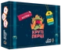 | Настільна гра “Круті перці” (Chili Mafia) | Lord of Boards (Україна) | 1 | 770,00 | 770,00
74. |  | Настільна гра “Перекуп” | Lord of Boards (Україна) | 1 | 850,00 | 850,00
75. | 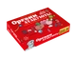 | Настільна гра “Органи АТАКУЮТЬ!” (Organ ATTACK!) | Lord of Boards (Україна) | 1 | 570,00 | 570,00
76. | 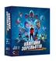 | Настільна гра “Капітани Зорельотів” (Starship Captains) | Lord of Boards (Україна) | 1 | 2 360,00 | 2 360,00
77. |  | Настільна гра “Листи Закоханих” (Love Letter) | Lord of Boards (Україна) | 1 | 500,00 | 500,00
78. |  | Настільна гра “Голоси в моїй голові” (Voices in my head) | Lord of Boards (Україна) | 1 | 1 480,00 | 1 480,00
79. |  | Настільна гра “Порт-Роял. Повне видання” (Port-Royal Big Box) | Lord of Boards (Україна) | 1 | 990,00 | 990,00
80. |  | Настільна гра “Lifeboat: За бортом” | Games7Days | 1 | 575,00 | 575,00
81. | 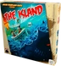 | Настільна гра “The Island” | Games7Days | 1 | 1 490,00 | 1 490,00
82. |  | Настільна гра “Ансамбль” | Games7Days | 1 | 725,00 | 725,00
83. | 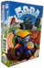 | Настільна гра “Бавовна” | Games7Days | 1 | 350,00 | 350,00
84. |  | Настільна гра “Битва Колод №1 - Посвята” | Games7Days | 1 | 210,00 | 210,00
85. |  | Настільна гра “Голод” | Games7Days | 1 | 1 990,00 | 1 990,00
86. | 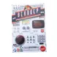 | Настільна гра “Декодер. Українське видання” | Games7Days | 1 | 825,00 | 875,00
87. |  | Настільна гра “Долина Крамарів 3: Велика континентальна залізниця” | Games7Days | 1 | 725,00 | 725,00
88. | 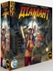 | Настільна гра “Діамант” | Games7Days | 1 | 995,00 | 995,00
89. | 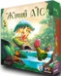 | Настільна гра “Живий Ліс” | Games7Days | 1 | 1 350,00 | 1 350,00
90. |  | Настільна гра “Звірі на Війні: Невидимі Фронти” | Games7Days | 1 | 525,00 | 525,00
91. | 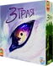 | Настільна гра “Зграя” | Games7Days | 1 | 1 950,00 | 1 950,00
92. |  | Настільна гра “Місяць-Молодик” | Games7Days | 1 | 1 150,00 | 1 150,00
93. | 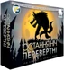 | Настільна гра “Остання ніч: перевертні” | Games7Days | 1 | 650,00 | 650,00
94. | 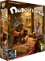 | Настільна гра “Пиво та хліб” | Games7Days | 1 | 1 200,00 | 1 200,00
95. |  | Настільна гра “Соковиті фрукти” | Games7Days | 1 | 1 550,00 | 1 550,00
96. | 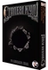 | Настільна гра “Сталеві кулі” | Games7Days | 1 | 400,00 | 400,00
97. | 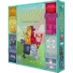 | Настільна гра “Чотири темпераменти” | Games7Days | 1 | 2 300,00 | 2 300,00
98. |  | Настільна гра “Шериф Ноттінгема 2ге видання” | Games7Days | 1 | 1 590,00 | 1 590,00
99. |  | Настільна гра “Острів котів. Мандруй та малюй” (The Isle of Cats Explore & Draw) | Geekach Games | 1 | 1 200,00 | 1 200,00
100. | 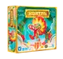 | Настільна гра “Коатль” (Coatl) | Geekach Games | 1 | 1 450,00 | 1 450,00
101. | 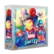 | Настільна гра “Marvel United. Українське видання” | Geekach Games | 1 | 1 650,00 | 1 650,00
102. | 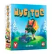 | Настільна гра “Кубітос” (Cubitos) | Geekach Games | 1 | 2 200,00 | 2 200,00
103. | 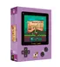 | Настільна гра “ Level 10. Десятий рівень” | Geekach Games | 1 | 325,00 | 325,00
104. | 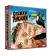 | Настільна гра “Стежки Тукани” (Trails of Tucana) | Geekach Games | 1 | 700,00 | 700,00
105. | 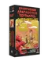 | Настільна гра “ B Movies. (НЕ)погане кіно. Обкл.1: Щупальця” | Geekach Games | 1 | 675,00 | 675,00
106. | 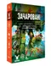 | Настільна гра “Зачаровані” (Smitten) | Geekach Games | 1 | 195,00 | 195,00
107. | 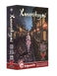 | Настільна гра “Ханамікоджі” (Hanamikoji) | Geekach Games | 1 | 405,00 | 405,00
108. | 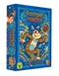 | Настільна гра “Голодна мавпа” (Hungry Monkey) | Geekach Games | 1 | 495,00 | 495,00
109. |  | Настільна гра “Sweet & spicy. Битва котиків” | Geekach Games | 1 | 495,00 | 495,00
110. | 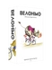 | Настільна гра “Велонімо” (Velonimo) | Geekach Games | 1 | 475,00 | 475,00
111. | 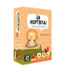 | Настільна гра “За Нортвуд!” (For Northwood! A Solo Trick-Taking Game) | Geekach Games | 1 | 425,00 | 425,00
112. |  | Настільна гра “Остання місія” (Quest) | Geekach Games | 1 | 780,00 | 780,00
113. | 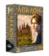 | Настільна гра “Авалон” (Avalon Класична версія) | Geekach Games | 1 | 760,00 | 760,00
114. | 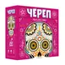 | Настільна гра “Череп” (Skull) | Geekach Games | 1 | 799,00 | 799,00
115. |  | Настільна гра “Йокай” (Yokai) | Магеллан | 1 | 425,00 | 425,00
116. |  | Настільна гра “Прадавній жах” (Eldritch Horror) | Geekach Games | 1 | 2 660,00 | 2 660,00
117. |  | Настільна гра “Жар-хвостики” (Tails on Fire | Geekach Games | 1 | 495,00 | 495,00
118. | 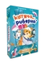 | Настільна гра “Котяча риберня” (Fish & Katz) | Geekach Games | 1 | 880,00 | 880,00
119. | 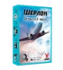 | Настільна гра “Шерлок. Останній шанс” (Sherlock: Last Call) | Geekach Games | 1 | 150,00 | 150,00
120. | 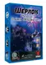 | Настільна гра “Шерлок. Убивство в День незалежності” (Sherlock: Death on the 4th of July) | Geekach Games | 1 | 150,00 | 150,00
121. | 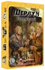 | Настільна гра “Шерлок. Середньовіччя. Одержимий” | Geekach Games | 1 | 150,00 | 150,00
122. | 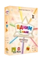 | Настільна гра “Одним словом” (Just One) | Geekach Games | 1 | 750,00 | 750,00
123. |  | Настільна гра “Чемпіонський пінбол” (Super-Skill Pinball: 4-Cade) | Geekach Games | 1 | 975,00 | 975,00
124. |  | Настільна гра “Племена вітру” (Tribes of the Wind) | Geekach Games | 1 | 1 970,00 | 1 970,00
125. | 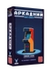 | Настільна гра “Аркадний автомат” (Insert Coin to play) | Geekach Games | 1 | 425,00 | 425,00
126. | 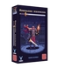 | Настільна гра “Кишенькове підземелля” (One Card Dungeon) | Geekach Games | 1 | 425,00 | 425,00
127. |  | Настільна гра “Монстри проти героїв. Вікторіанські жахи” | Geekach Games | 1 | 450,00 | 450,00
128. | 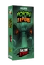 | Настільна гра “Монстри проти героїв. Поклик Ктулху” | Geekach Games | 1 | 450,00 | 450,00
129. |  | Настільна гра “Мигцем. Шпигунські ігри” (Wink: Nest of Spies | Geekach Games | 1 | 595,00 | 595,00
130. | 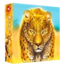 | Настільна гра “Дика природа. Серенгеті” (Wild: Serengeti | Geekach Games | 1 | 1 850,00 | 1 850,00
131. | 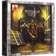 | Настільна гра “Козацький похід” | BombatGame | 1 | 895,00 | 895,00
132. |  | Настільна гра “ЗООрегата” | BombatGame | 1 | 495,00 | 495,00
133. | 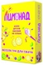 | Настільна гра “Лимонад” | BombatGame | 1 | 595,00 | 595,00
134. | 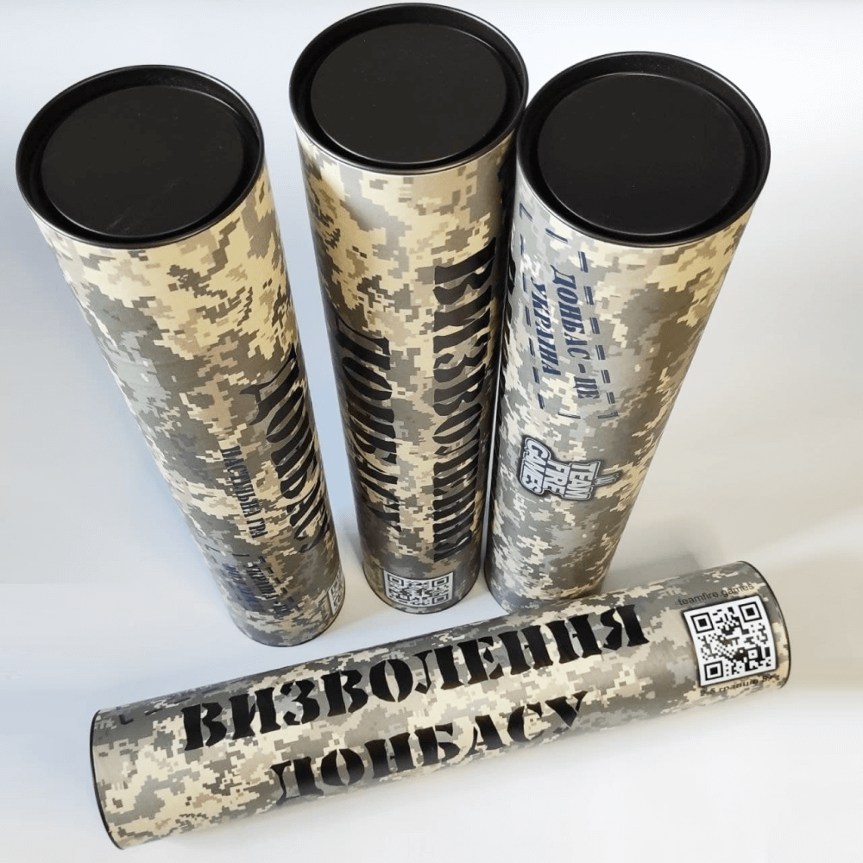 | Настільна гра “Визволення Донбасу” | TEAMFIRE.GAMES | 2 | 399,00 | 798,00
135. |  | Настільна гра “Ринок Камелут” | FeelIndigo | 1 | 495,00 | 495,00
136. | 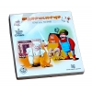 | Настільна гра “Підприємець. Ферма проти ресторану” | TEAMFIRE.GAMES | 2 | 579,00 | 1158,00
137. | 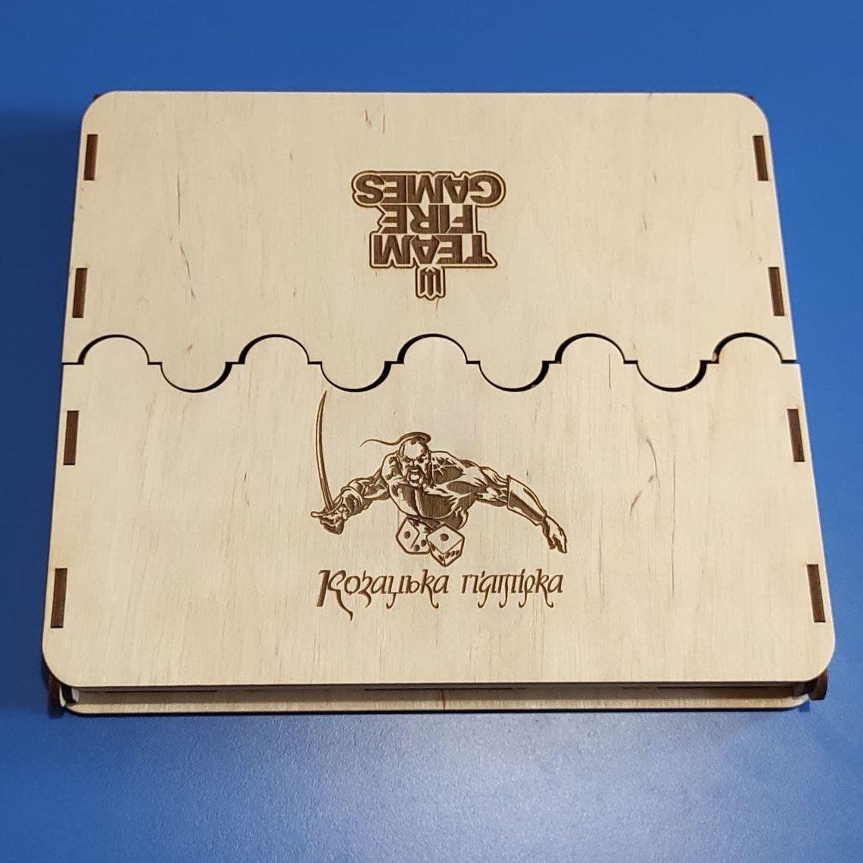 | Настільна гра “Козацька п'ятірка” | TEAMFIRE.GAMES | 1 | 555,00 | 555,00
138. | 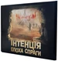 | Настільна гра “Інтенція. Епоха спраги!” | Intention | 3 | 1999,00 | 5997,00
139. | 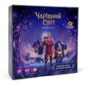 | Настільна гра “Чарівний світ” | Така мака | 1 | 435,00 | 435,00
140. | 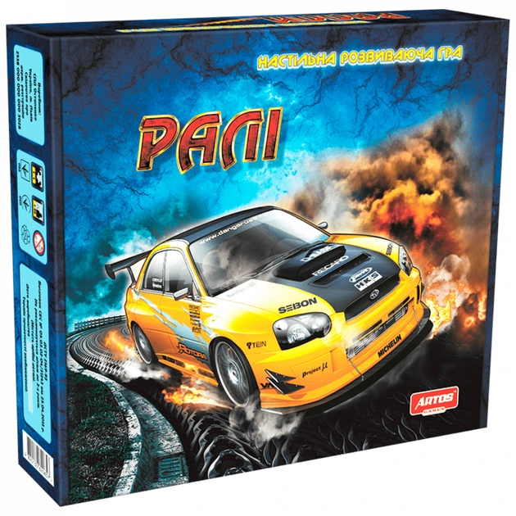 | Настільна гра “Ралі” | Artos Games | 1 | 197,00 | 197,00
141. | 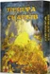 | Настільна гра “Печера скарбів” | BombatGame | 1 | 495,00 | 495,00
142. | 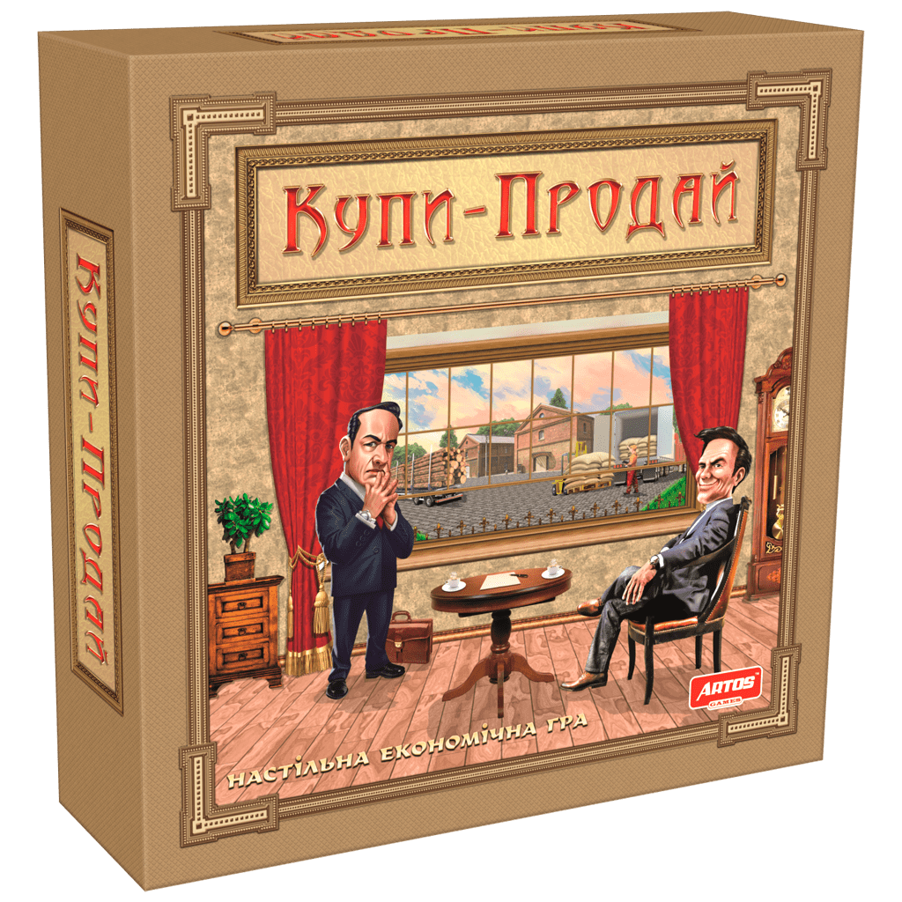 | Настільна гра “Купи-продай” | Artos Games | 1 | 646,00 | 646,00
143. | 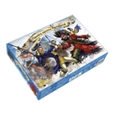 | Настільна гра “Пірати проти адміралів” | FinArt | 1 | 538,00 | 538,00
144. | 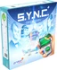 | Настільна гра “S.Y.N.C. Discovery” | Proton Games | 2 | 950,00 | 1 900,00
145. | 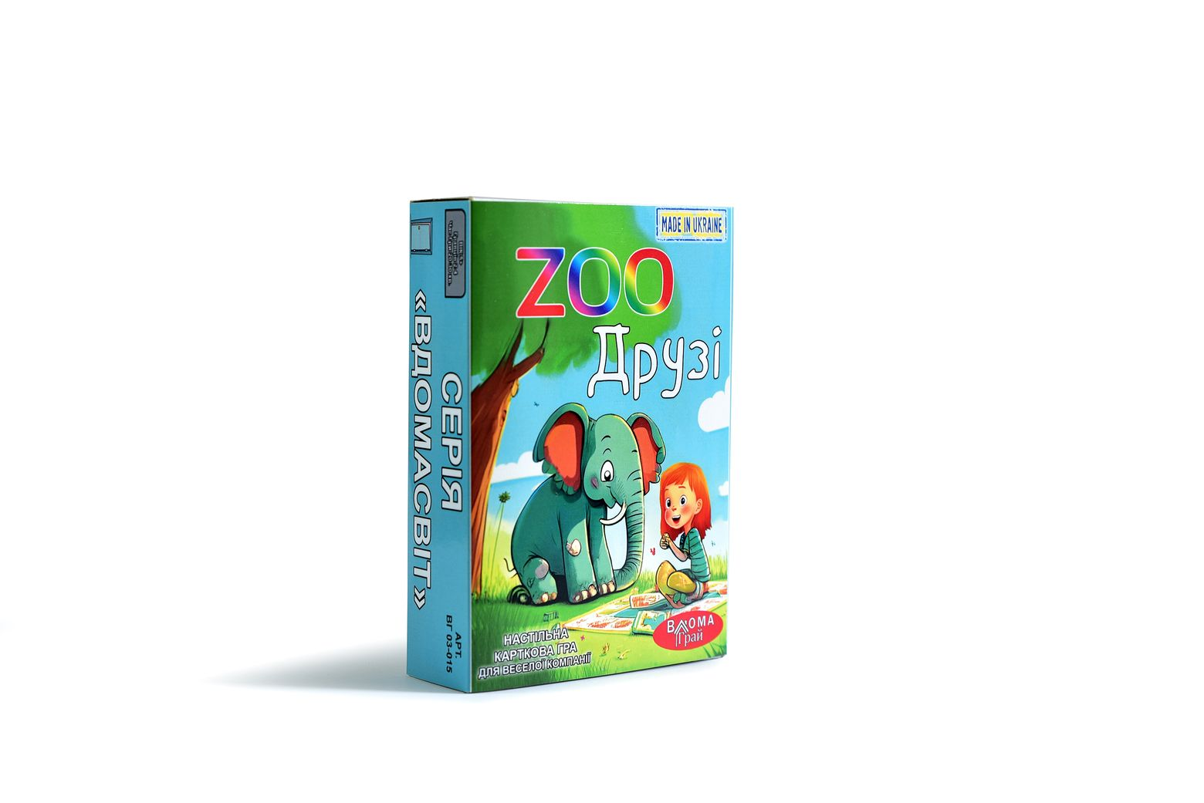 | Настільна гра “ZOO Друзі” | ВдомаГрай | 1 | 295,00 | 295,00
146. | 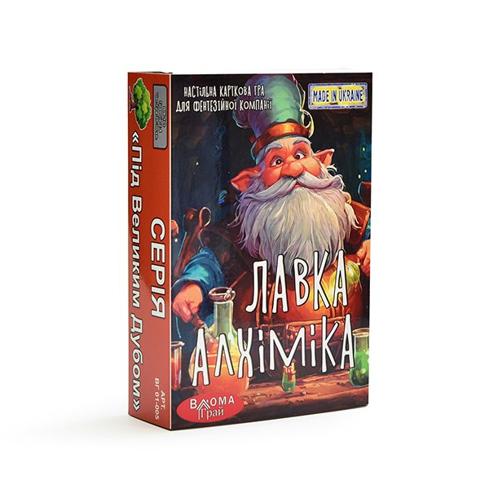 | Настільна гра “Лавка алхіміка” | ВдомаГрай | 1 | 330,00 | 330,00
147. | 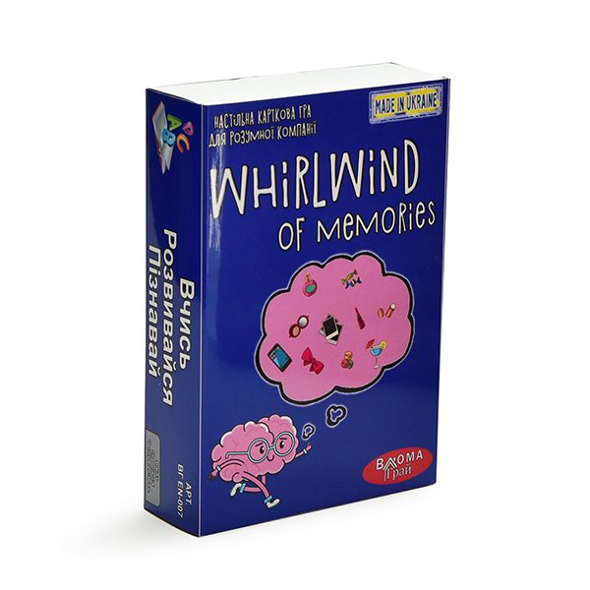 | Настільна гра “Whirlwind of memories” | ВдомаГрай | 1 | 295,00 | 295,00
148. | 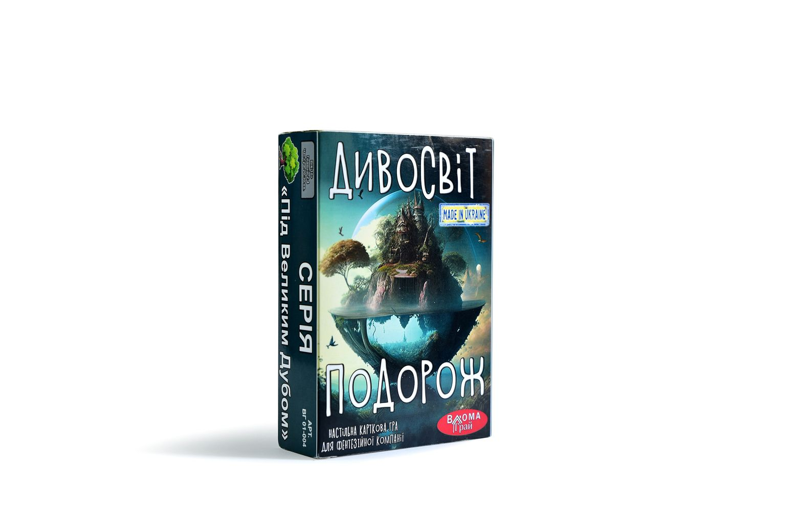 | Настільна гра “Дивосвіт. Подорож” | ВдомаГрай | 1 | 330,00 | 330,00
149. | 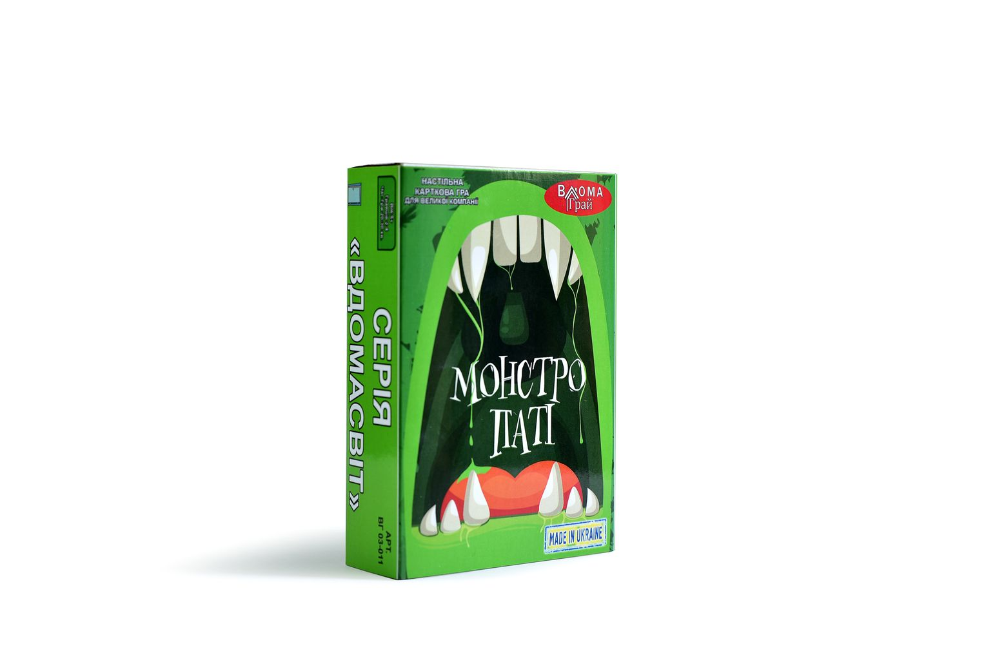 | Настільна гра “Монстропаті” | ВдомаГрай | 1 | 250,00 | 250,00
150. | 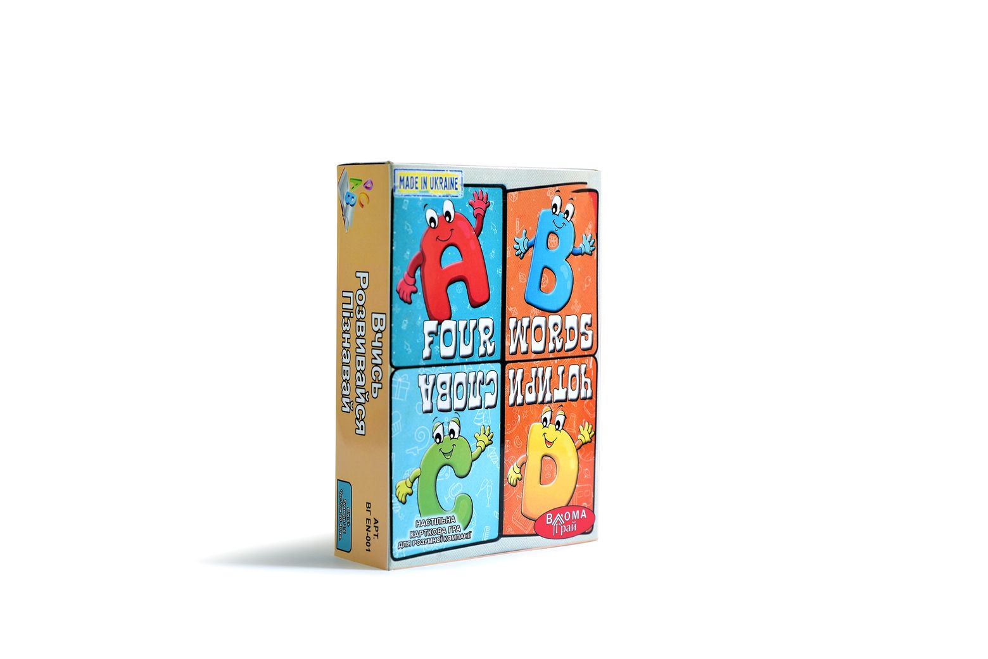 | Настільна гра “Four words. Чотири слова” | ВдомаГрай | 1 | 295,00 | 295,00
151. | 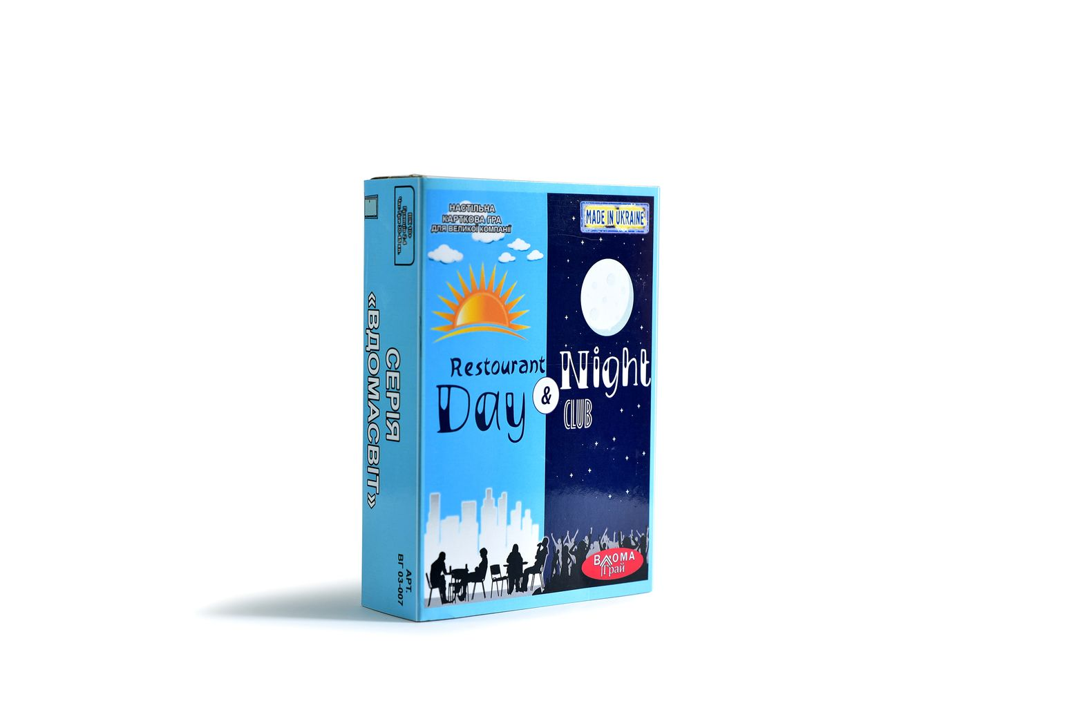 | Настільна гра “Restaurant day & night” | ВдомаГрай | 1 | 295,00 | 295,00
152. | 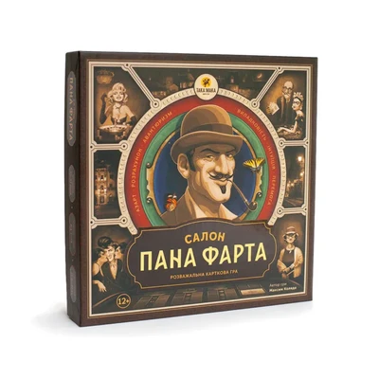 | Настільна гра “Салон пана Фарта” | Така мака | 1 | 705,00 | 705,00
153. | 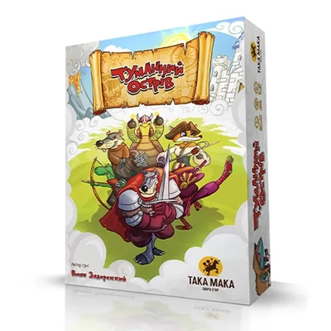 | Настільна гра “Туманний острів” | Така мака | 1 | 645,00 | 645,00
154. | 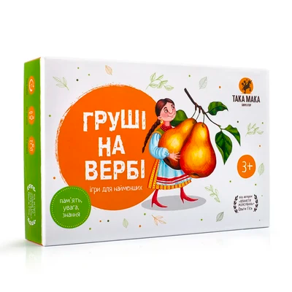 | Настільна гра “Груші на вербі” | Така мака | 1 | 345,00 | 345,00
155. | 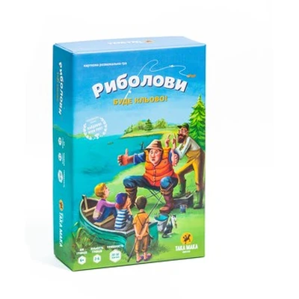 | Настільна гра “Риболови” | Така мака | 1 | 501,00 | 501,00
156. | 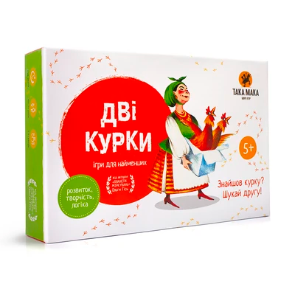 | Настільна гра “Дві курки” | Така мака | 1 | 450,00 | 450,00
157. | 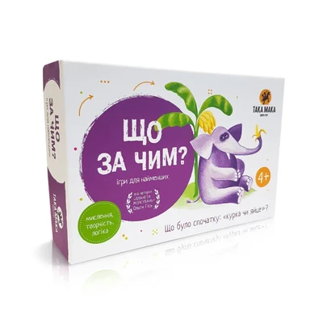 | Настільна гра “Що за чим?” | Така мака | 1 | 534,00 | 534,00
158. | 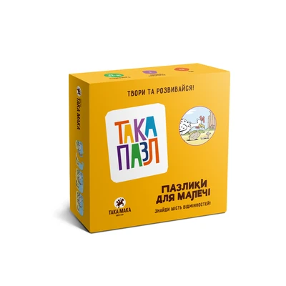 | Настільна гра “Така пазл” | Така мака | 3 | 63,00 | 189,00
159. | 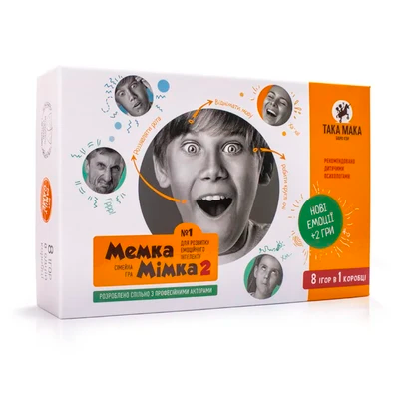 | Настільна гра “Мемка мімка 2” | Така мака | 1 | 594,00 | 594,00
160. | 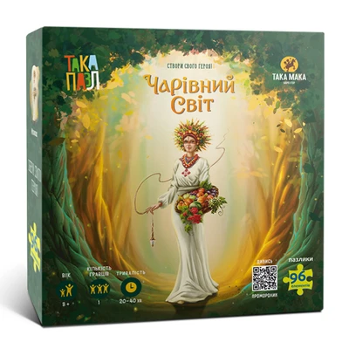 | Настільна гра “Чарівний світ. Пазл.” | Така мака | 13 | 240,00 | 3120,00
161. | 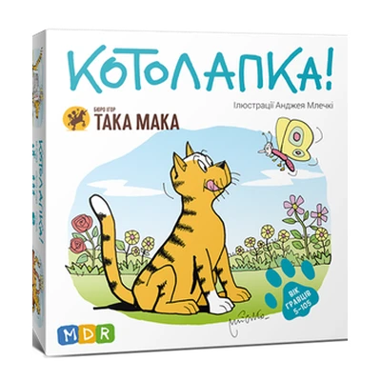 | Настільна гра “Котолапка!” | Така мака | 1 | 297,00 | 297,00
162. | 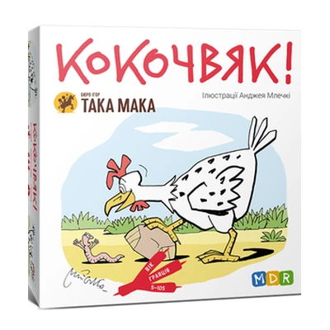 | Настільна гра “Кокочвяк!” | Така мака | 1 | 297,00 | 297,00
163. | 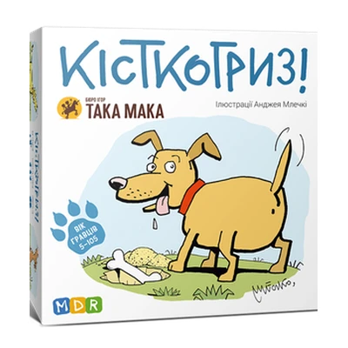 | Настільна гра “Кісткогриз!” | Така мака | 1 | 297,00 | 297,00
164. | 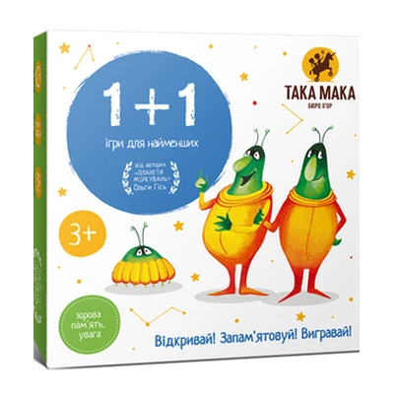 | Настільна гра “1+1” | Така мака | 1 | 345,00 | 345,00
165. | 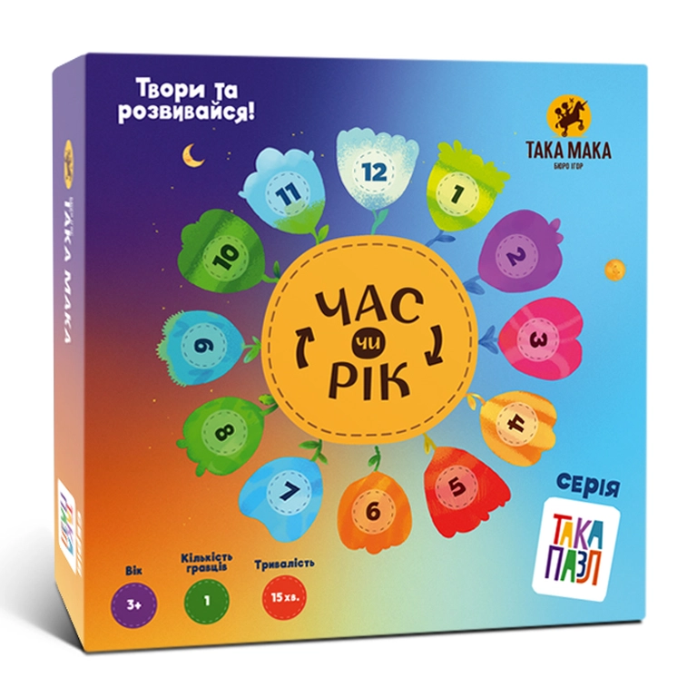 | Настільна гра “Час чи рік” | Така мака | 1 | 159,00 | 159,00
166. | 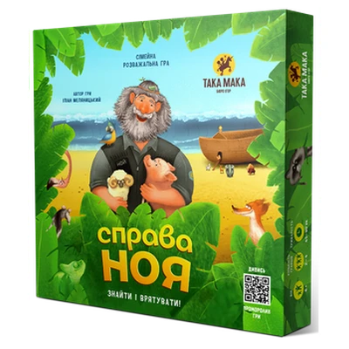 | Настільна гра “Справа Ноя. Знайти і врятувати!” | Така мака | 1 | 645,00 | 645,00
167. | 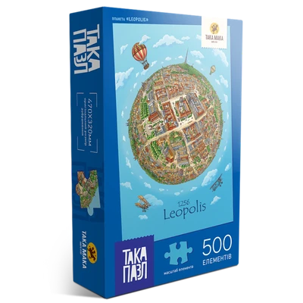 | Настільна гра “Leopolis 1256” | Така мака | 1 | 249,00 | 249,00
168. | 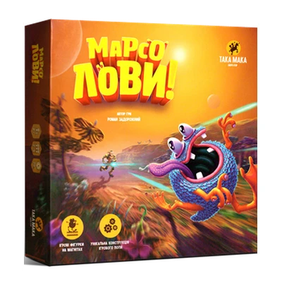 | Настільна гра “Марсолови” | Така мака | 1 | 765,00 | 765,00
169. | 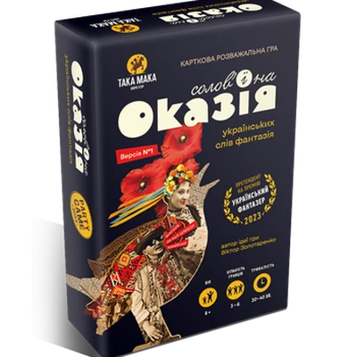 | Настільна гра “Солов’їна оказія” | Така мака | 1 | 450,00 | 450,00
170. | 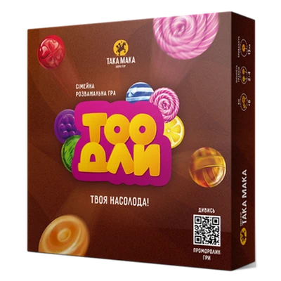 | Настільна гра “Тоодли. Твоя насолода!” | Така мака | 1 | 477,00 | 477,00
171. | 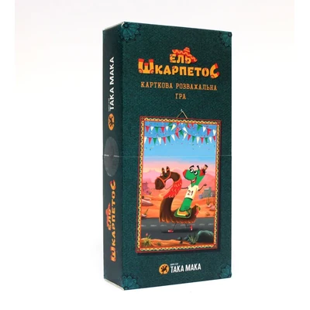 | Настільна гра “Ель Шкарпетос” | Така мака | 1 | 303,00 | 303,00
172. | 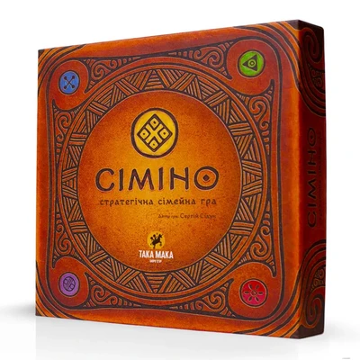 | Настільна гра “Сіміно” | Така мака | 1 | 726,00 | 726,00
173. | 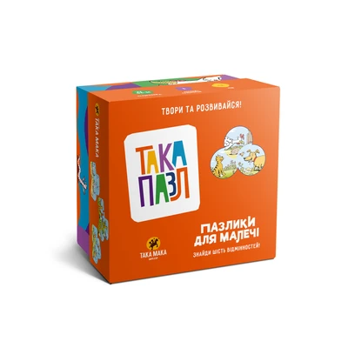 | Настільна гра “Така пазл” | Така мака | 3 | 126,00 | 378,00
174. |  | Настільна гра “Цікаві факти” | Lord of Boards | 1 | 880,00 | 880,00
175. | 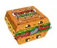 | Настільна гра “Гарячі бургери” | Lord of Boards | 1 | 500,00 | 500,00
176. | 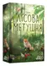 | Настільна гра “Лісова метушня” | Lord of Boards | 1 | 1120,00 | 1120,00
177. |  | Настільна гра “Диванні скелети” | Lord of Boards | 1 | 285,00 | 285,00
178. | 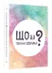 | Настільна гра “Що за твоїми дверима?” | Lord of Boards | 1 | 450,00 | 450,00
179. |  | Настільна гра “Щур де Франс” | Lord of Boards | 1 | 600,00 | 600,00

